第一，站外分析
方法一：facebook/ins/reddit/quora/twitter/pinterest/youtube/tiktok反查对方的品牌名，品牌名加关键词，标题，和ASIN。
方法二：通过站外折扣网站反查对方的品牌名，品牌名加关键词，标题，和ASIN。
- 美国:https://slickdeals.net/
- 英国:https://www.hotukdeals.com/
- 西班牙:https://www.chollometro.com/
- 法国:https://www.serialdealer.fr/
- 德国:https://www.mvdealz.de/deals
- 意大利:https://pepperit/
方法三：用工具对竞争对手的外链进行分析。
- Ahrefts
- Semrush
- 站外智汇
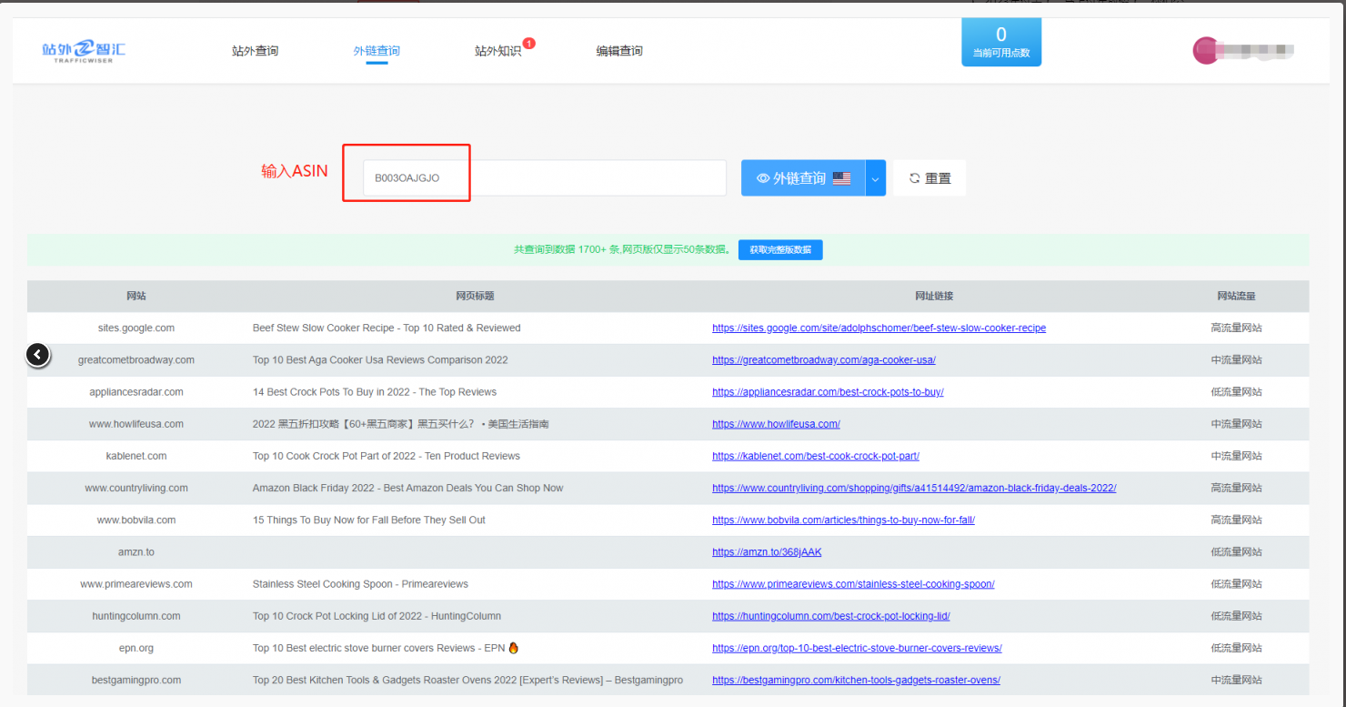

方法四：登录网站mention.com，添加竞对品牌名，反查品牌名在国外社媒出现的地方。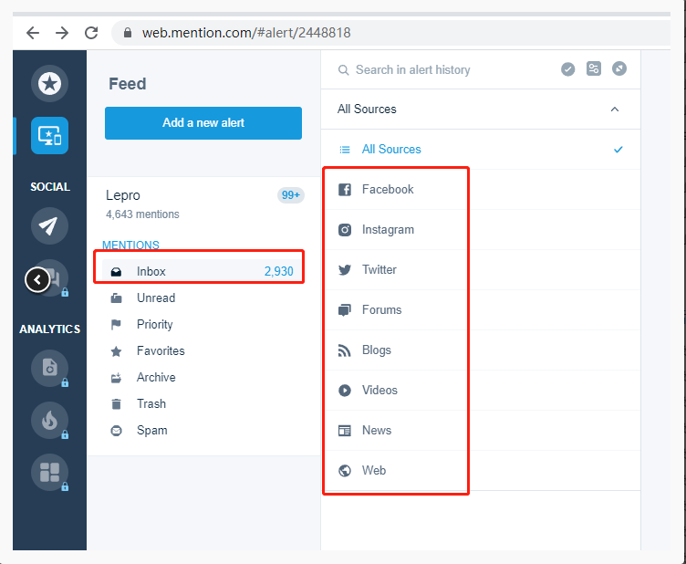

方法五：在网站google.com/alerts中，输入我们感兴趣的关键词和品牌，就可以查询得到其关键词和品牌的最新动态。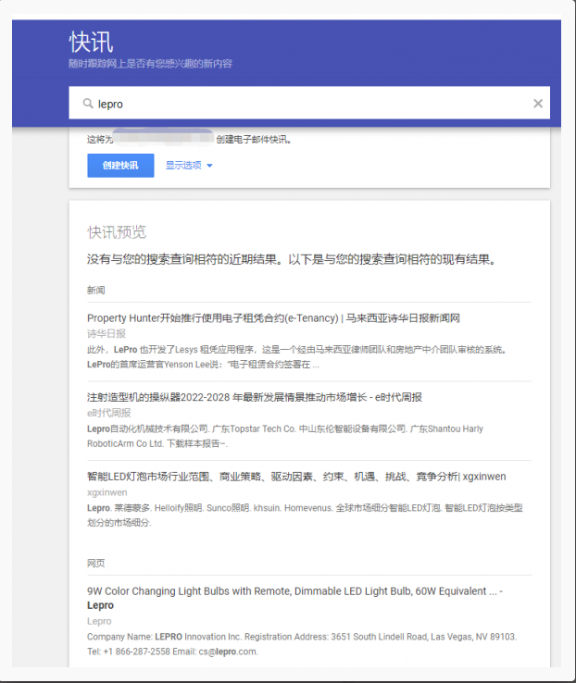

方法六：订阅竞争对手独立站的电子邮件或follow竞争对手的社交平台官方号，可以清楚了解对方的预热及其销售节奏。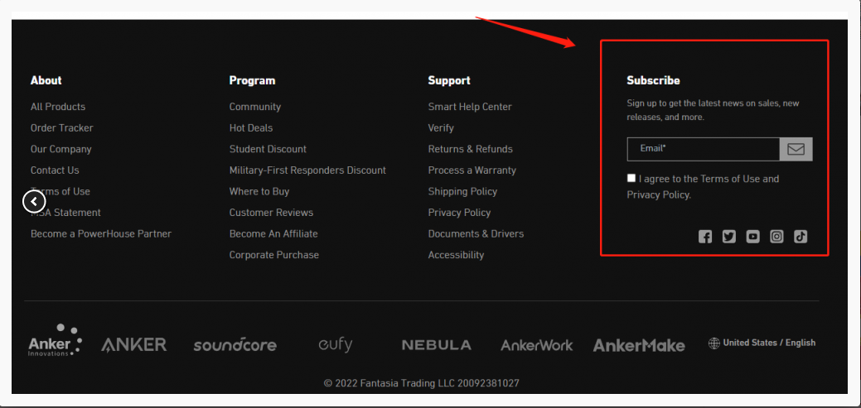

- 站内分析
与站外分析的逻辑相同，我们在做站内分析，也需要有一个完整的思路。废话少说，先上思路
1. 对比分析自己和对标竞争对手，两个链接的关键词布局和排名差异
2.从自然排名数据和广告数据中，找到自身的流量抓手，先支撑目前的销量
3. 在原有的流量结构上，拓展流量池，关闭差流量
思路确定无误，咱们就可以开始了~
第一步，确定1-2个短期竞争对手。
怎么确定短期竞争对手呢？其中有三个指标：销量比你自身链接销量要高个1.5-2倍；外观要跟你的产品相似；功能要跟你的产品相似。
第二步，通过西柚找词中，多ASIN对比的功能，反查我们的ASIN和短期对标竞争对手的ASIN。
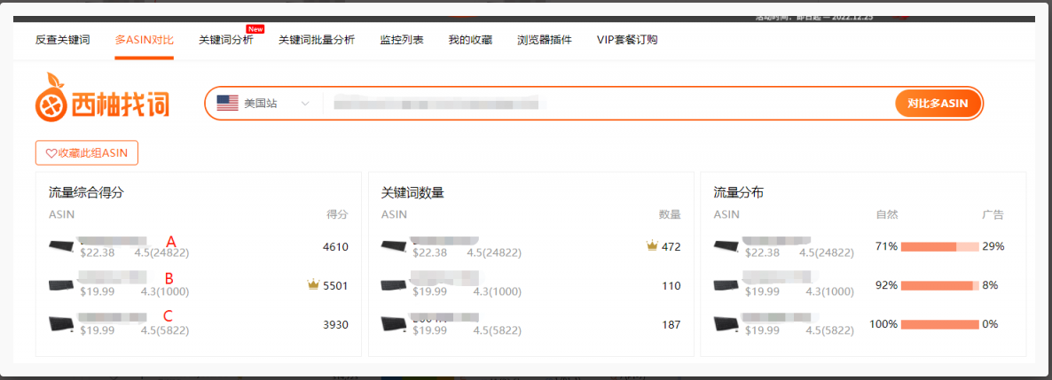
通过上图的对比，我们可以很直观地看到
- 产品A的流量得分次之，关键词数量为其他两者的3倍。可见，产品A的推广时间最长，流量池最大，长尾词，腰部词和大词都有覆盖。
- 产品B的流量得分是最多，但是关键词数量却是最少。显然，产品B主要集中大词的精准、宽泛、词组。
- 产品C的流量得分多，而关键词流量少，广告流量占比0%。结合该产品有品牌效应，和推广时间的积累。有理由相信产品C目前流量就来自促销流量，和免费流量。
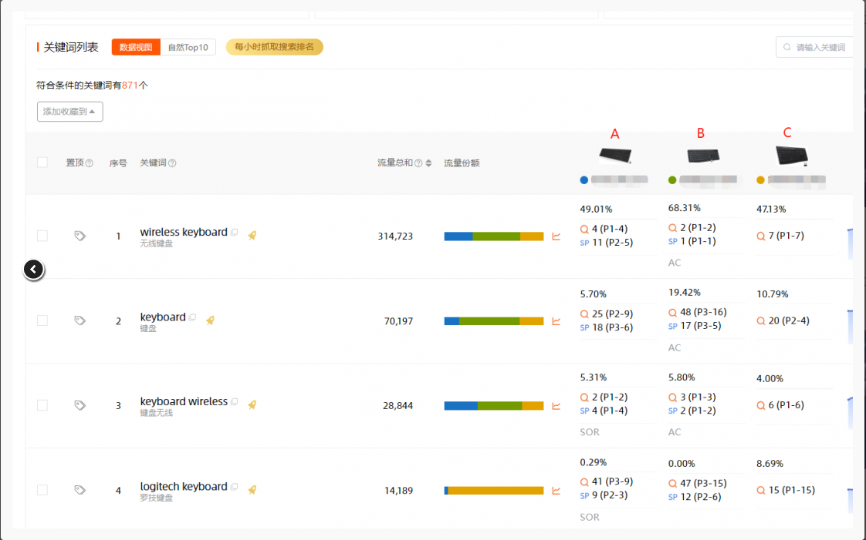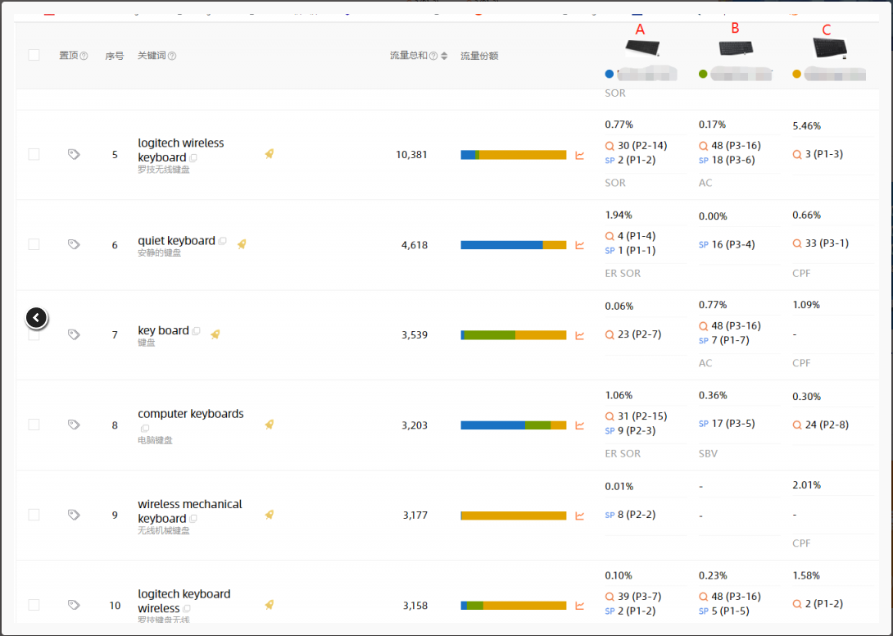通过上图的关键词对比，我们更能进一步确定了上面的分析结果。然而，这三个产品的关键词和流量结构，就对应了三个产品生命周期中，三种流量结构，和布局。
- 产品A：2018年上架，产品在主要大词稳定后，广铺长尾词（属性词根 + 核心词根）。拓宽流量池。
- 产品B：2021年上架，产品前期火烧大词，抢大词坑位。大词广投多种匹配方式和广告类型。
- 产品C：2010年上架，坑位已经锁在这个类目，广告基本不用怎么投，每月有稳定的活动，品牌流量大，附加品牌流量闭环
第三步，找产品的流量抓手
从第二步，可以看出产品C没有太多需要分析，我们集中分析产品A和B。这两款产品的主要增量关键词是大词：wireless keyboard、keyboard、keyboard wireless
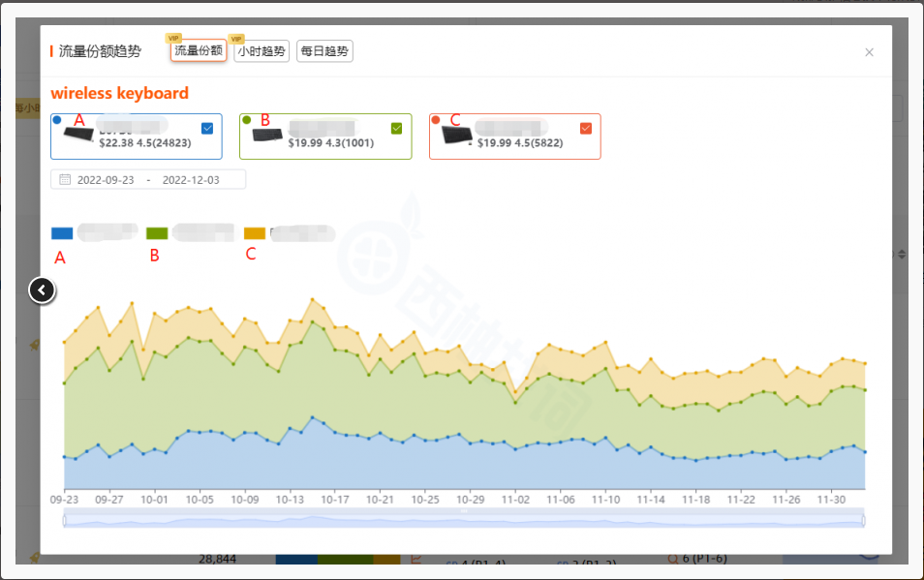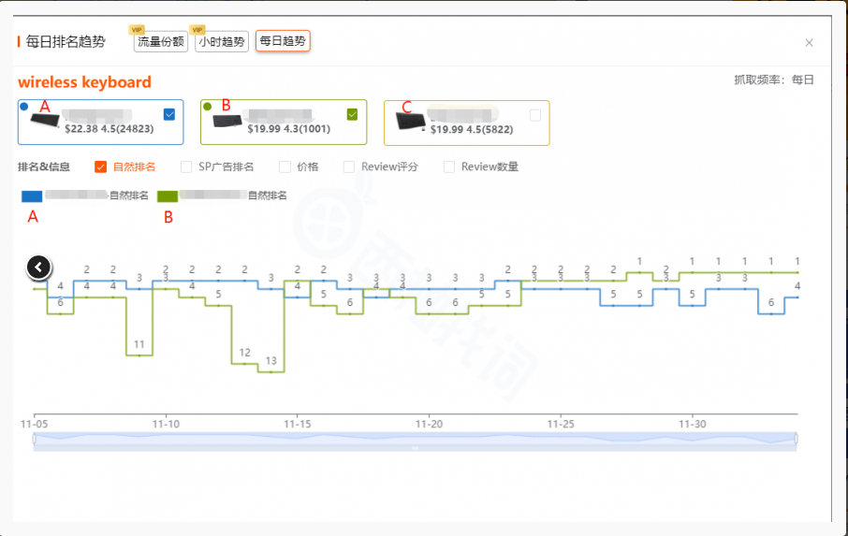通过点关键词后面的?，可以看到这几个关键词的流量份额占比，每个小时及每天的关键词自然排名和广告排名。其中，wireless keyboard的关键词排名稳定，且流量份额最大，相关性最高。因此，对于产品A来说，这个关键词是一个不错的抓手。
第四步，流量池的优化
通过用西柚找词的反查关键词，输入ASIN，点击流量洞察。我们则可以看到这个ASIN的各广告位置流量占比、头部、腰部、长尾词数量占比、头部、腰部、长尾词展示量占比等。其中首要是看关键词的数量和曝光分布，其次是看对手布局的广告类型有哪些。最后再针对去看自然Top10 关键词、广告流量Top10等板块。
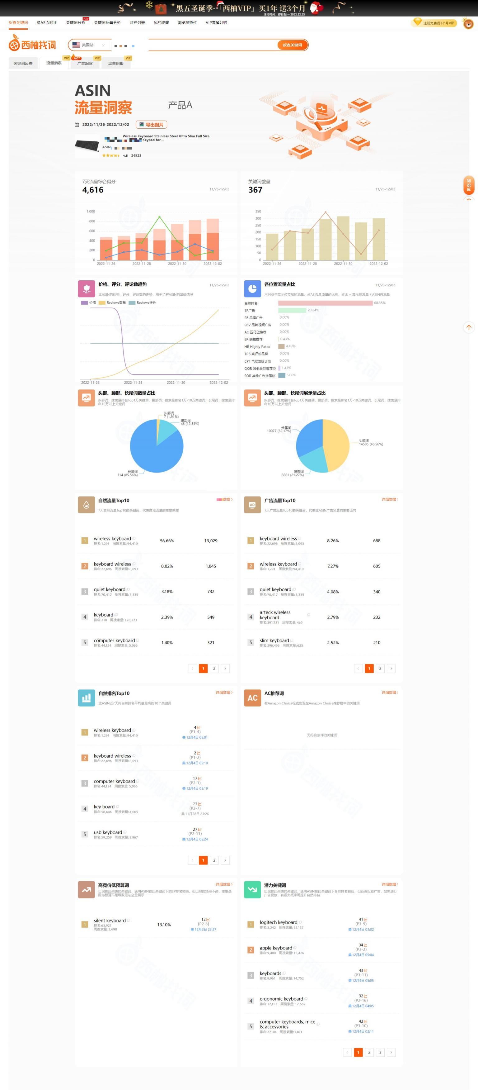
就以产品A来分析，产品的长尾词太多，流量池有点 ”臃肿“ ，而wireless keyboard关键词还有增长的空间。所以，产品A的广告结构需要采取 " 保大放小 "的策略。即表现不太好的长尾词，中级词广告组，需要关闭。

